Liga 6.8.3.1_c

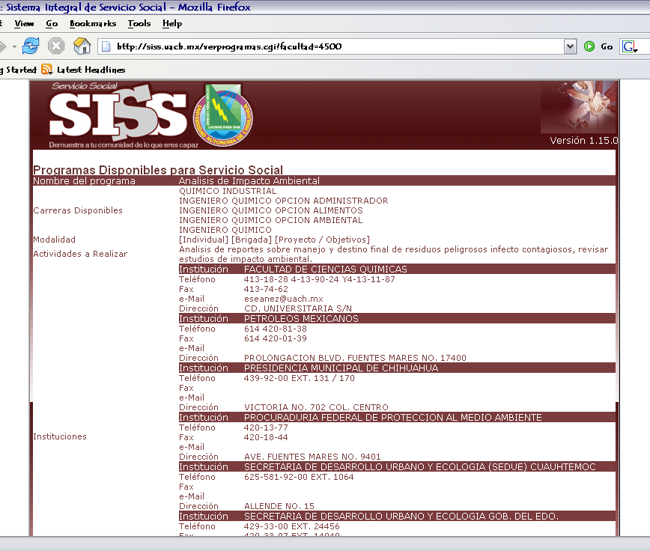
SISS

